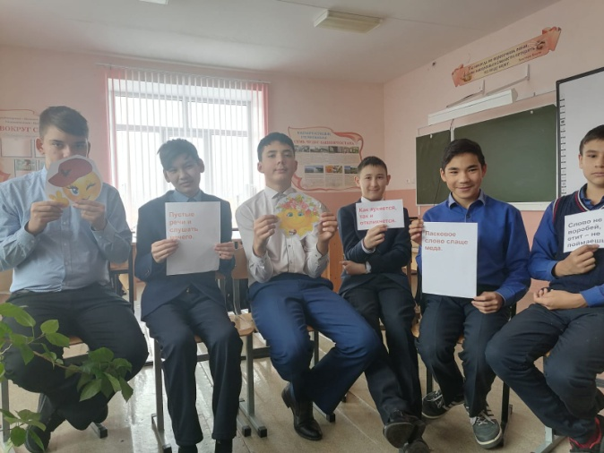
Милосердие и сочувствие требуются в нашей повседневной жизни. И сред нас есть много людей, которым необходимо простейшее чувство сострадания и милосердия. Для них очень важно неформальное деликатное участие, по этой причине план проведенных мероприятий был разнообразным
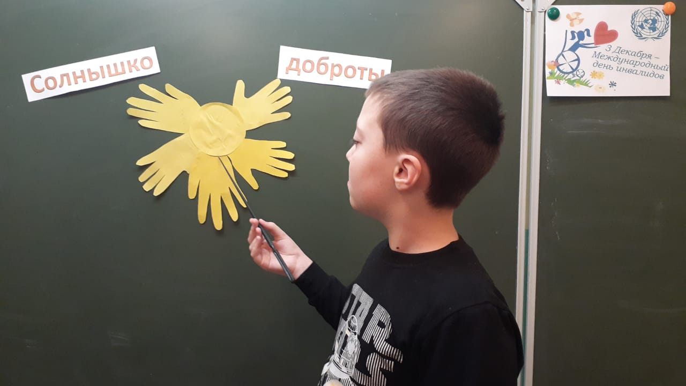
В рамках проведения «Урока доброты» с обучающимися с 1-11 классов были проведены мероприятия, целью проведения которых было: формирование у детей представления о добре, доброте, о хороших, добрых поступках, расширение знаний о роли доброты в жизни каждого человека; учить детей нравственным понятиям: доброта, вежливость; воспитывать взаимоуважение к людям с ограниченными возможностями.
В школе проведен единый классный час «Урок доброты» с использованием учебного видеофильма «Урок доброты». Проведен конкурс рисунков «Делать добро – это здорово!», целью которого было развить потребность делать добро, воспитывать добродушное отношение к окружающим людям.
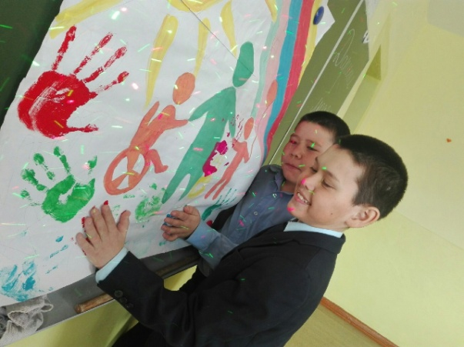
Воспитатели ГПД для обучающихся 2-4 классов организовали просмотр мультфильма «Цветик–семицветик». Внимание детей было обращено на то, что необходимо уважительно относится к людям, особенно к тем, кто нуждается в постоянной помощи и поддержке.
Классные руководители провели классные часы: «Планета добра», «Волшебная сила доброго слова». «Дарите людям доброту» и т.д. Основной целью классных часов было, это формирование у обучающихся этических представлений, знаний о категориях добра и зла, развитие умений сравнивать, анализировать, выделять главное.
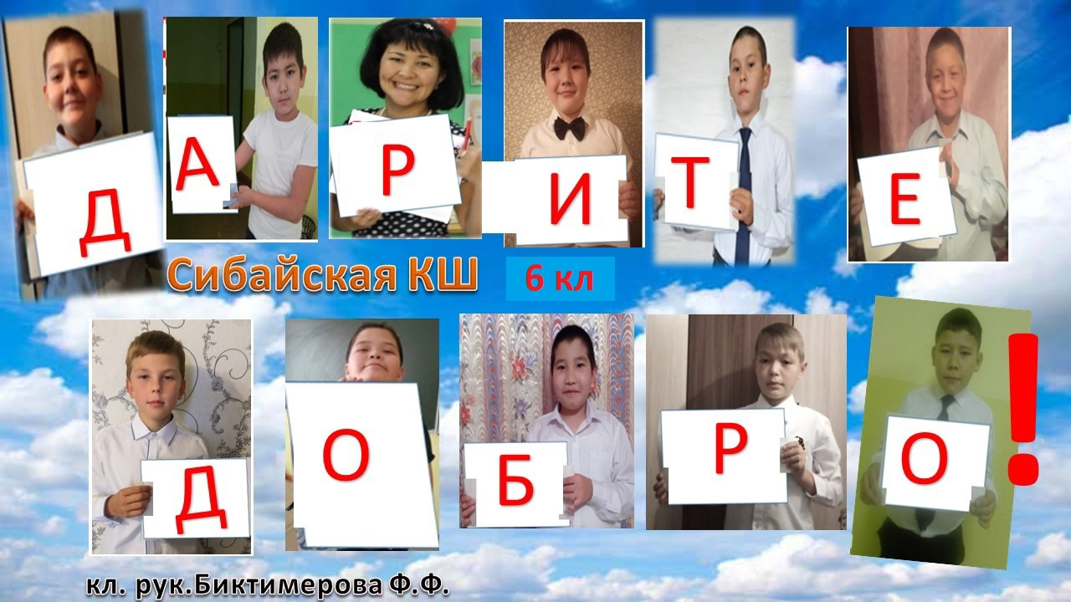
Ребята пришли к выводу, что люди всегда и везде должны уважительно, доброжелательно относиться друг к другу.

